DOCUMENTACIÓN SISTEMA GEENS

7°2

e.E.S.T N°1

2023

Índice.

1. Introducción
2. Descripción del problema
3. Reparto de tareas
4. Herramientas
5. Diagramas
6. Base de datos
7. Sitio web
8. Criterios de calidad de nuestro software
9. Manual de usuario
10. Manual de campo

1. Introducción.

Dentro de este informe se encontrará toda la información relacionada a la creación y funcionamiento del proyecto de sistema de encuesta. Este mismo utilizara una base de datos que se encargara de permitir el registro e inicio de sesión de los entrevistadores, los mismos podrán modificar y ver sus entrevistas, pero no modificar las de sus compañeros. También existirá una jerarquía donde ciertos administradores y supervisores del proyecto podrán dar de baja, alta o modificar los datos de los entrevistadores.

Esta base de datos estará conectada a una página web donde los entrevistadores volcaran los datos, contara con un login para verificar la identidad y permisos de cualquier usuario que entre.

2. Descripción del problema.

Una empresa está realizando encuestas a la población sobre diferentes aspectos de seguridad informática, el objetivo es evaluar que tanto conocimiento tiene el público general sobre los virus y defensas que existen en la web. Esta empresa realiza la encuesta principalmente en papel, de manera física, luego vuelva los datos a un archivo Excel y desde ahí crea las estadísticas y saca los resultados.

Esta empresa necesita hacer todas sus encuestas de manera virtual, sin la necesidad de volcar ningún dato a un archivo Excel, además quieren acceder a la encuesta y resultados mediante una página web, y que exista una jerarquía entre los usuarios que acceden a la página.

La parte con menos poder van a ser los usuarios comunes que acceden a los resultados de la encuesta, que son de carácter público. Le sigue los encuestadores que van a acceder mediante un login, más adelante se encuentran los supervisores de los encuestadores, y por último el jefe del proyecto y/o el líder.

Dentro de esta jerarquía cada parte tendrá sus permisos. Los encuestadores podrán modificar las encuestas que realizaron, crear o eliminar otras. Los entrevistados podrán ver su encuesta. Aquellos supervisores tendrán acceso a dar de alta o baja a los encuestadores, o incluso deshabilitarlos por tiempo indeterminado, además de ver las encuestas y quien las hizo. El jefe y/o líder del proyecto podrá ver y eliminar encuestas, y tendrá las mismas facultades que los supervisores.

En base a lo anterior, es necesario la creación de una página web conectada a una base de datos en la cual cada uno de los usuarios tiene permisos diferentes.

# 3. Reparto de tareas

* Sitio Web. Es aquí donde se presenta el sistema y sus funciones, debe permitir el cargo y visualización de encuestas y gráficos, jerarquía por cargos e inicio de sesión para que los encuestadores, supervisores y otros cargos puedan acceder al sistema.
* Base de datos. Es donde se almacenan y modifican los datos del personal en el sistema, es crucial para mantener el registro de quienes están en el sitio. Además, es donde se guardan las preguntas de las encuestas, y sus respectivos valores para luego poder hacer los gráficos.
* Documentación. Incluye todo el registro de como se desarrollo el sistema con fechas y explicaciones. Incluye objetivos, descripciones, diagramas, entre otras cosas. Se encuentra el análisis de la calidad de nuestro software y la búsqueda de errores. Incluye el manual de usuario.

Stegmann Ignacio:

* Diseño y correcciones de los diagramas
* Desarrollo de otras páginas en el sitio web.
* Prueba de errores

Nuñez Franco:

* Conexión y correcto funcionamiento del login.
* ABM de encuestadores y superiores.

Navarro Franco:

* Desarrollo del login en el sitio web.
* Diseño del estilo del sitio web.

Elizalde Agustín:

* Conexiones para el funcionamiento del sitio web con la base de datos.
* Creación y administración de la base de datos.
* Creación de los gráficos en el sitio web.
* Desarrollo del sistema de puntaje.
* Desarrollo de otras páginas en el sitio web.
* Desarrollo del estilo en páginas del sitio web

Gauna Lucio:

* Creación de documentación.
* Prueba de errores.
* Diseño y desarrollo del manual de usuario.

# 4. Herramientas

Definimos herramientas como programas o páginas web que nos crearon a construir este programa o que, en cierta medida, son parte de él.

Para la creación de este informe:

* Word. Una aplicación conocida y utilizada a nivel mundial debido a su sencillez y a la cantidad de opciones que tiene para poder desarrollar desde textos cortos, largos, documentos, etc.

Para la creación del manual de usuario:

* Canva. Es un software y sitio web gratuito de herramientas de diseño gráfico simplificado, además de sus increíbles funciones, contiene diseños ya creados anteriormente.

Para la creación de la página web:

* Visual Studio Code. Un editor de código fuente desarrollado por Microsoft, es gratuito y tiene variadas funciones.

Para la creación de la base de datos:

* PHPMyAdmin. Es una pagina web que te permite administrar fácilmente las bases de datos, además de poder codificar la base de datos tiene una interfaz intuitiva y buenas herramientas, ayuda al mantenimiento futuro.
* XAMPP. Es un programa necesario para acceder al servidor local de PHPMyAdmin.

Para la creación de los diagramas:

* Enterprise Architect. Es un programa para el diseño y modelado de diagramas, la ventaja de utilizarlo es que ya tiene cargado muchos tipos de diagramas UML.

5. Diagramas.

La creación de diagramas previa a la creación de un programa o proyecto tienen la función de explicar y hacer visible el funcionamiento e interacciones de este.

Estos diagramas además ayudan a la identificación de recursos, funcionamiento y comunicación entre los integrantes del proyecto ya que al representar el programa de manera grafica hace más fácil entender el programa.

Diagrama de caso de uso

Estos se utilizan para representar las interacciones entre los actores (usuarios o sistemas externos) y el sistema que se está desarrollando. Estos diagramas muestran los diferentes casos de uso, que son acciones o funciones específicas que los actores pueden realizar en el sistema. Los casos de uso describen las interacciones desde una perspectiva funcional, centrándose en qué hace el sistema en lugar de como lo hace. Son útiles para comprender los requisitos funcionales del sistema y para identificar los actores y sus roles en el sistema.

Diagrama de entidad relación

Se utilizan para modelar la estructura de una base de datos. Estos diagramas representan las entidades (objetos o conceptos del mundo real, como clientes, productos, etc.) y las relaciones entre ellas.

Las entidades se muestran como rectángulos y las relaciones se representan mediante líneas que conectan las entidades. Los diagramas de entidad-relación permiten visualizar cómo se relacionan las entidades y cómo se almacenan los datos en la base de datos. Son útiles para definir la estructura y las restricciones de la base de datos, identificar las tablas y sus atributos, y comprender la lógica de la relación entre los datos.

Diagrama de clases

Este diagrama muestra las clases, sus atributos y métodos, y las relaciones entre ellas.

Diagrama de clases del sistema GEENS

La función principal de un diagrama de clases es ayudar a comprender la estructura estática del sistema y las interacciones entre sus componentes. Proporciona una visión clara y concisa de las clases y sus responsabilidades, permitiendo identificar las entidades clave, las propiedades y los comportamientos asociados.

Diagrama de secuencia

El diagrama secuencial describe cómo funcionan las interacciones entre el usuario y el sistema, pero una de sus características más importantes es la posibilidad de mostrar el orden en el cual cada interacción funciona. En otras palabras, revelan como los mensajes y acciones se suceden cronológicamente.

*Diagrama de secuencia del login*

Existen varios procesos para este programa, con los diagramas de secuencia podemos graficarlos y conocer que ocurrirá primero, con que se comunicará y como lo hará.

*Diagrama de secuencia del encuestador*

*Diagrama de secuencia del jefe del proyecto*

Diagrama de despliegue

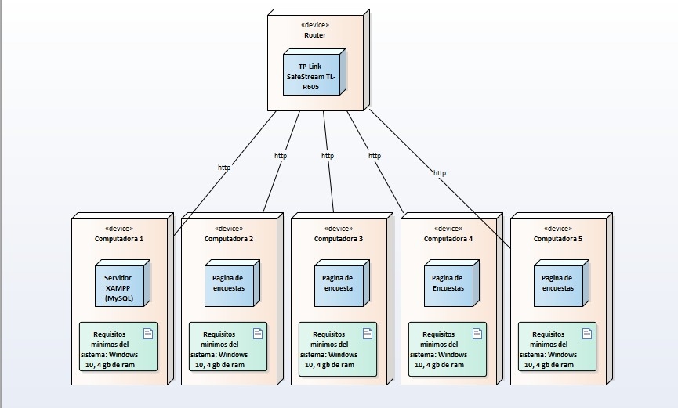Este tipo de diagrama permite mostrar la arquitectura de nuestro programa y los requisitos computacionales que este necesita

Diagrama de despliegue del sistema GEENS en windows 10

# 6. Base de datos.

La base de datos es un apartado crucial del proyecto, en él se almacenan los datos del personal y las preguntas de las encuestas, se utiliza para la administración del personal y la creación de gráficos.

Objetivo: almacenar datos sobre el personal del sistema, permitir habilitar o deshabilitar a quien sea necesario, guardar las preguntas y sus respectivos valores.

A continuación, se detallará la estructura de la base de datos:

* Estructura de la tabla “empleados”

-DNI int(11) NOT NULL

-Nombre varchar(50) NULL,

-Apellido varchar(50) NULL,

El campo DNI es para poder registrar la identidad del encuestador, es tipo numérico (int), clave primaria y autonumérico, tiene espacio para 11 números, el atributo NOT NULL significa que el campo no puede quedar vacío. Para la identidad de los encuestadores también se creó los campos nombre y apellido, ambos son varchar que es donde se pueden introducir los caracteres y con espacio de hasta 50.

* Estructura de la tabla “encuestadores”

-DNI int(11) NOT NULL,

-Usuario varchar(50),

-Contraseña varchar(50),

-E_Realizada int(11),

-Habilitado varchar(50) NOT NULL

EL primer campo es como el explicado anteriormente, para poder registrar la identidad del encuestador, es tipo numérico (int), clave primaria y autonumérico, tiene espacio para 11 números, el atributo NOT NULL significa que el campo no puede quedar vacío.

El “usuario” y “contraseña” es para loguear al encuestador, ambos son varchar y aceptan hasta 50 caracteres como máximo. E_Realizada es de la abreviación “encuestas realizadas”, en este campo se busca registrar la cantidad de encuestas que realizo el encuestador, es de tipo int y acepta como máximo 11 caracteres.

El campo “habilitado” es de tipo varchar y no puede estar vacío, es de tipo varchar y tiene como máximo 50 caracteres.

* Estructura de la tabla “superiores”

-DNI int(11) NOT NULL,

-Usuario varchar(50),

-Contraseña varchar(50),

-Cargo varchar(50)

* Estructura de la tabla “preguntas”

-ID_ENCUESTADOR int(11) NOT NULL,

-PREGUNTA_A int(11),

-PREGUNTA_B int(11),

-PREGUNTA_C int(11),

-PREGUNTA_D int(11),

-PREGUNTA_E int(11),

-PREGUNTA_F int(11),

-PREGUNTA_G int(11),

-PREGUNTA_H int(11),

-PREGUNTA_I int(11),

-PREGUNTA_J int(11),

-PREGUNTA_K int(11),

-PREGUNTA_L int(11),

-PREGUNTA_M int(11)

El campo “ID_ENCUESTADOR” es para identificar al encuestador. Es de tipo int porque se identifica mediante números.

Los campos “PREGUNTA” es donde van a estar todas las respuestas de las preguntas del proyecto, las respuestas van a ser puntajes y que luego se suman para poder hacer las estadísticas. Son de tipo int porque son puntajes en números.

# 7. Sitio web

La página web permitirá a cualquier usuario, poder ver los estadísticas y análisis que se obtuvieron de la encuesta, también se podrá iniciar sesión para identificar a aquellos que son lideres, supervisores y encuestadores.

Objetivo: Permitir la visualización de gráficos de las encuestas e información sobre nosotros y la compañía desde el lado del usuario. Desde el apartado del personal del sistema, permitir realizar las encuestas cómodamente y luego subirlas al sistema, realizar el puntaje y gráficos automáticamente, visualizar las encuestas realizadas y quien estaba a cargo. Administrar el acceso del personal al sistema.

Cada página debe contener herramientas distintas dependiendo del cargo. El diseño del index es el siguiente:

Página de inicio del usuario

Dentro de la página se encuentra HTML y CSS, el primero es la estructura de esta, como por ejemplo la creación de botones, textos, y títulos.

Para el estilo de la página web utilizamos el lenguaje CSS, ampliamente conocido en el mundo web. Dentro de este definimos los colores del encabezado, pie y fondo de la página, las fuentes de los textos y títulos, la ubicación de las imágenes y formas, los efectos del cursor, entre otras cosas.

Elementos claves del sitio web:

* Header. En la parte superior, contiene el logo, los títulos hacia las otras páginas y el botón de inicio de sesión. Es el mismo en todo el sitio web.
* Footer. En la parte inferior, contiene el logo e información acerca de nosotros y la compañía que utiliza el programa.
* Inicio de sesión. El botón de inicio de sesión te permite loguearte si es que aún no lo hiciste, y cerrar la sesión si ya iniciaste sesión. Se encuentra en la esquina superior derecha, dentro del header.
* Logo. Imagen del sistema.

A continuación, la estructura del sitio web:

En el desarrollo se utilizo PHP para la conexión entre la base de datos y el sitio web, y JavaScript para el desarrollo de los gráficos.

# 8. Criterios de calidad de nuestro software

Los criterios de calidad de un software son estándares y características que se utilizan para evaluar la calidad y el rendimiento de un sistema de software. Estos criterios se utilizan para medir cuán bien un software cumple con sus requisitos y expectativas, y son fundamentales para garantizar que el software sea confiable, eficiente y cumpla con los estándares de la industria. Los criterios de calidad del software suelen incluir:

1. Funcionalidad**:** Se refiere a la capacidad del software para realizar las funciones especificadas en los requisitos.
2. Fiabilidad**:** La fiabilidad se relaciona con la capacidad del software para funcionar sin errores o fallas.
3. Usabilidad**:** La usabilidad se centra en la facilidad de uso del software.
4. Eficiencia**:** La eficiencia se refiere al uso eficiente de recursos como la memoria, el procesador y la red.
5. Mantenibilidad**:** La mantenibilidad se relaciona con la facilidad de mantener y actualizar el software en el futuro.
6. Portabilidad**:** La portabilidad se refiere a la capacidad del software para funcionar en diferentes plataformas y entornos.
7. Seguridad**:** La seguridad se centra en la protección de datos y la prevención de vulnerabilidades.
8. Escalabilidad**:** La escalabilidad se refiere a la capacidad del software para crecer y adaptarse a una mayor carga de trabajo o demanda.

A continuación, una evaluación de nuestro software:

1) Funcionalidad.

Las expectativas de las funciones del sistema eran las siguientes:

* Ver gráficos de las encuestas
* Realizar encuestas
* Ver encuestas y responsable
* Añadir, modificar y eliminar encuestador
* Añadir, modificar y eliminar supervisor
* Añadir, modificar y eliminar jefe del proyecto

Nuestro sistema cumple con todas las funciones requeridas.

2) Fiabilidad.

Formularios de administración del acceso del personal al sistema

Realizamos pruebas de errores en el sistema, no encontramos ningún error relacionado al proceso de los datos. Si pudimos observar que había deficiencias de diseño dentro del sitio web, por ejemplo, errores de contraste:

Página del encuestador para realizar la encuesta

Otro error que encontramos es que las páginas para administrar el acceso del personal al sistema no eran navegables, es decir, una vez que entrabas no había forma de volver al sitio web.

3) Usabilidad.

Página de administración de supervisores.

El sitio web en general es fácil de usar debido a la poca cantidad de funciones que hay, cada una se muestra con un título desde el header. El sitio web es intuitivo.

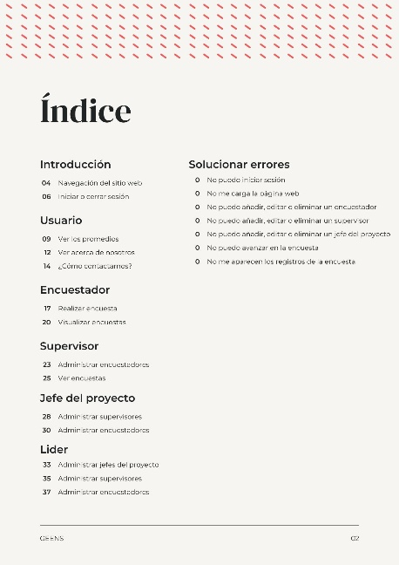Para garantizar la usabilidad completa de nuestro sistema, diseñamos un manual de usuario que explica todas las funciones, como encontrarlas y como navegar.

4) Eficiencia.

No se presento una necesidad de realizar pruebas de eficiencia debido a que no era un objetivo del proyecto, sin embargo, el sistema no tiene fallas para cargar correctamente las funciones, estilos o imágenes.

El sistema en ningún momento presento problemas de rendimiento en las situaciones actuales.

Creemos que podría ser necesario realizar funciones para aprovechar recursos solo si se presentan problemas en el futuro.

5) Mantenibilidad.

No implementamos ninguna practica específica para que en el futuro sea fácil de mantener el sistema, pero si nombramos a todos los archivos, clases y variables con nombres descriptivos, los cuales pueden llegar a ayudar a identificar fácilmente las características del sistema, y además, la documentación del sistema puede ayudar a resolver dudas o errores en el futuro, debido a que explicamos y detallamos apartados importantes como la base de datos y el sitio web.

6) Portabilidad.

Hemos hecho pruebas del sistema en distintos sistemas operativos, Windows 10 y 11, en ninguno se presento alguna diferencia o error relacionado al sistema y como se relaciona, luego probamos el sistema en distintos navegadores como ‘Chrome’, ‘Edge’ y ‘Brave’, tampoco se presentaron errores.

Consideramos que sería necesario probar el sistema en el sistema operativo ‘Linux’ y tal vez en versiones anteriores de windows como la versión 8.

7) Seguridad.

Lamentablemente en este apartado no realizamos ninguna practica especifica, es necesario en el futuro poder agregar funciones de seguridad al sistema ya que se manejan datos importantes como, por ejemplo, quienes son supervisores, jefes y lideres.

8) Escalabilidad.

No hemos puesto a prueba la escalabilidad del sistema, sin embargo, tanto el diseño de la base de datos como la estructura del sitio web, creemos que puede permitir un crecimiento del sistema. Aun así, creemos que es necesario agregar alguna practica de escalabilidad solo si se presentan errores, debido a que el sistema no es demasiado complejo.

# 9. Manual de usuario

El manual de usuario es una parte esencial del proyecto y de cualquier programa. Es prácticamente de carácter obligatorio, el objetivo de este documento es poder demostrar el uso correcto de nuestro sistema, crearemos un manual donde se detalle el uso de nuestro sitio web y de todas sus funciones, este incluirá:

* Navegación del sitio web.
* Realizar las encuestas y visualizarlas.
* Administración del personal dentro del sistema.
* Solucionar problemas.

Diseñamos el manual de usuario con el objetivo que sea fácil de leer y entender, con contrastes entre textos y fondos, títulos descriptivos e imágenes para acompañar en el paso a paso.

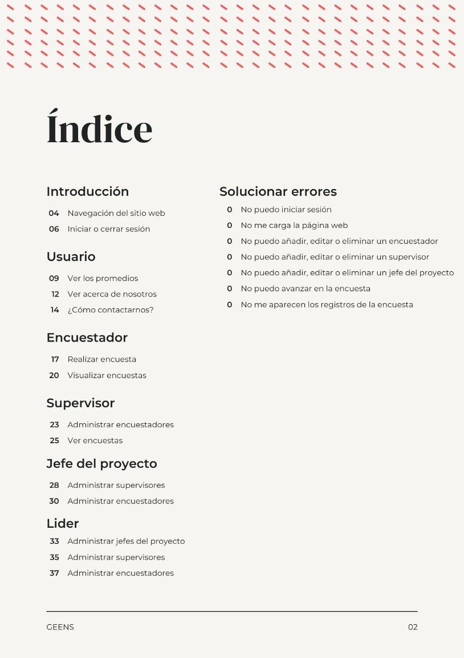El objetivo del manual de usuario es explicar como usar nuestro sistema y como acceder a todas las funciones.

Está dirigido para un perfil de lector que no tiene ninguna experiencia en sitios web, por eso se explica paso por paso como usar todas las funciones, además de los elementos claves del sitio, por ejemplo, como utilizar el header.

# 10. Manual de campo.

9/5/2023. El día de hoy estuvimos conversando acerca de cómo regular el registro de usuario a la página web, debido a que algunos iban a ser administradores, supervisores y entrevistadores. Además, empezamos a crear el informe.

2/5/2023. Estuvimos trabajando en la base de datos. Tuvimos que instalar y poner en funcionamiento el XAMPP, un programa que tiene varios softwares libres, el mismo es una distribución de Apache. Sin este no podemos acceder a la configuración de PHPMyAdmin y a la creación de la base de datos.

6/6/2023. Tuvimos que agregar otra tabla para los encuestadores, agregamos datos como consultas realizadas, nombre y apellido. Agustín y Navarro conversaron acerca de la estructura de la base de datos y el grado de participación de los encuestados con el sistema.

27/6/2023. En este día se hicieron varias correcciones y pruebas. Navarro hizo el login para la página web y así verificar quien es encuestador y quien no. Franco Nuñez modifico unos detalles en las conexiones de la base de datos y Elizalde modifico esta último, cambio el nombre de varios campos para aumentar su legibilidad. Gauna Lucio modifico y agrego ciertas partes del informe, como títulos, índice, etc.

4/7/2023. El grupo hizo pruebas para hacer el envío de datos desde la página web hasta la base de datos en phpMyAdmin. Navarro está trabajando en la página web.

11/7/2023. Navarro estuvo trabajando en el estilo de la página web y Nuñez empezó a investigar como encriptar las contraseñas en la base de datos.

14-30/7/2023. Receso invernal. No se hicieron avances.

1/8/2023. Ignacio empezó a hacer el diagrama secuencial del login de la página.

8/8/2023. Ignacio, el encargado de la creación de los diagramas, está diseñando el diagrama secuencial de la encuesta. Nuñez está creando las conexiones entre la página y la base de datos. Elizalde creó e invitó al resto del grupo a un repositorio de GitHub para que todos tengamos acceso a lo que vamos haciendo. Es más cómodo que compartir nuestros avances por medios como WhatsApp.

15/8/2023. Ignacio empezó a hacer el diagrama de despliegue, además Nuñez está terminando las conexiones entre la página web y la base de datos. Elizalde y Navarro conversan acerca de cómo permiten a las personas realizar la encuesta

22/8/2023. Se hicieron las primeras pruebas de subida de datos a la base de datos, aparecieron los primeros errores. Gauna empezó a diseñar el primer formato del manual de usuario.

29/10/2023. Agustín Elizalde termino de hacer correcciones e implementaciones al sistema.

31/10/2023. Gauna realizo una prueba de errores en el sitio web y termino el manual de usuario.

5/10/2023. Agustín Elizalde termino con el diseño en varias páginas del sitio web. Ignacio realizo testing en la página web, encontró 4 errores solo sobre el diseño del estilo en el sitio web.

7/11/2023. Gauna Lucio termino con la documentación y manual de usuario.